今日动态
2023.11.22
- 早晨入园
今天早晨小朋友们都按时来到了班级，还很大声的与老师、阿姨打了招呼，就像今天的太阳一样热烈、充满朝气！希望小朋友们可以继续保持这种很棒的状态哦！今天有24位小朋友准备了豆子，有黄豆、黑豆、绿豆、芸豆、蚕豆，感谢配合，任务意识也越来越强啦！
- 区域游戏
放完水杯和个人物品后，小朋友们重新选择区域开展游戏。
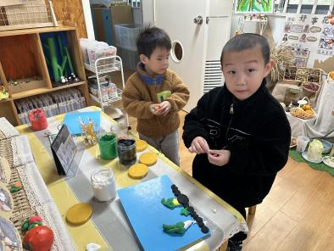 | 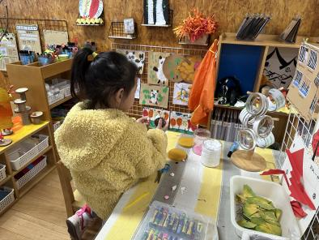 | 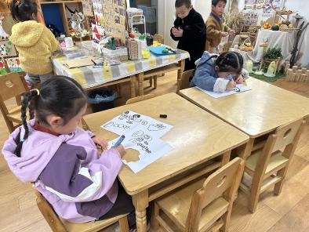
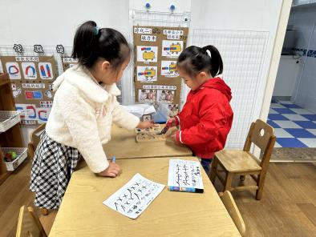 | 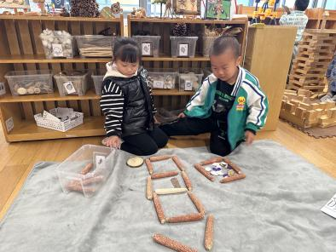 | 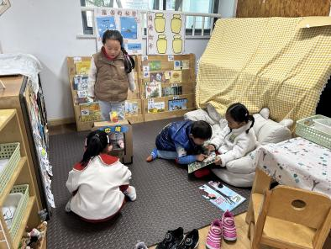

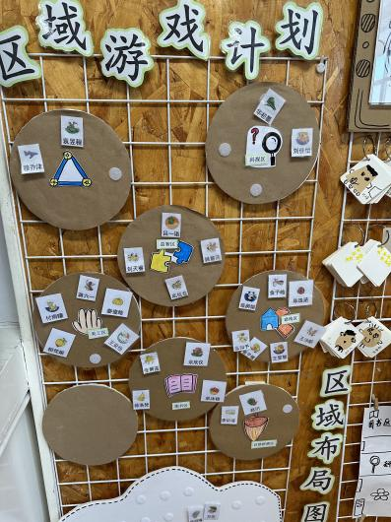 | 地面建构区 | 柴郝煊、金子皓、优优
 | 桌面建构区 | 布丁、张子俊、小智、六六（拼插玩具）
 | 万能工匠区 | 程程、洋洋
 | 自然材料区 | 赵玥、当当
 | 美工区 | 六一、肉肉、付雨瞳、婉婉、小咪
 | 益智区 | 双双、暖暖（圆柱）、北北、睿睿（拼图）
 | 科探区 | 华初墨、刘佳怡（有趣的磁铁）
 | 图书区 | 安安、一一、沐锦、洛洛
三、点心
今天的点心是牛奶、饼干和玉米。现在我们采用小组长制度，每组选取一位小组长为组员分发小水杯，每周轮换。另外选取两名小朋友为全班小朋友倒牛奶，这样优化分工后，降低了牛奶倒出去的失误率，也提高了小朋友为自己、为集体服务的积极性。
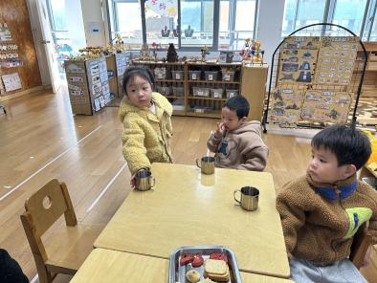 | 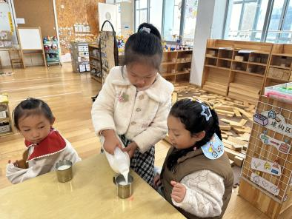 | 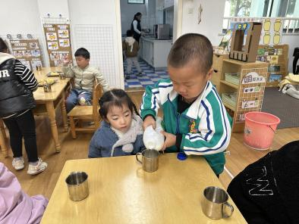
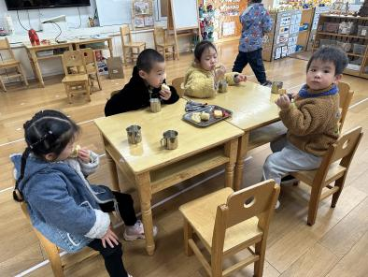 | 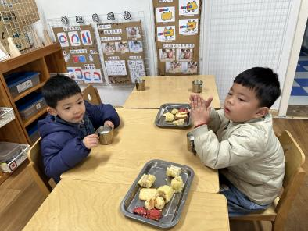 | 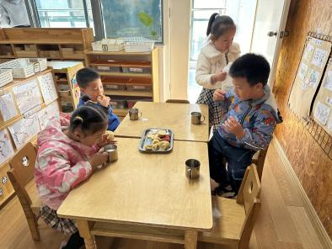
四、集体活动
今天的集体活动是科学《各种各样的豆豆》。
本次是一次观察类的科学活动。豆类是我们日常活动中经常接触的食物，秋天又是豆豆丰收的季节，有赤豆、绿豆、乌江豆、黄豆、芸豆…… 各种豆豆的颜色、形状、大小也各不相同，有的红色、有的绿色，还有黄色、黑色等，有的圆、有的扁，这些特征都非常鲜明。我们选择幼儿常接触到的豆豆作为观察对象，引导幼儿认真观察，积极表述，发现豆豆的不同特征，并进行分类，提高幼儿的观察和表达能力。
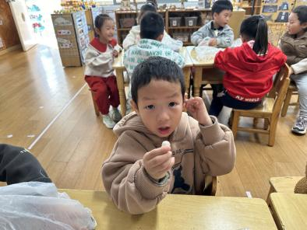 | 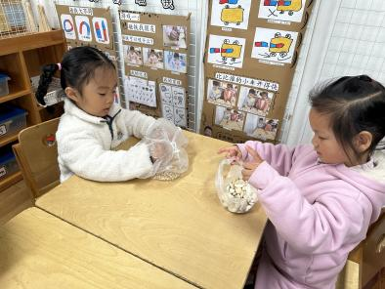 | 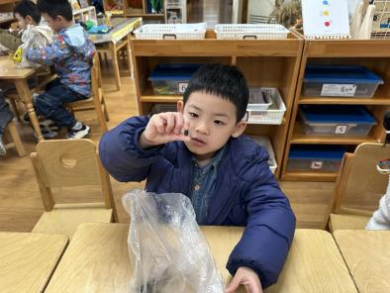
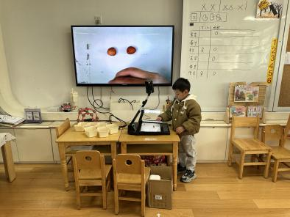 | 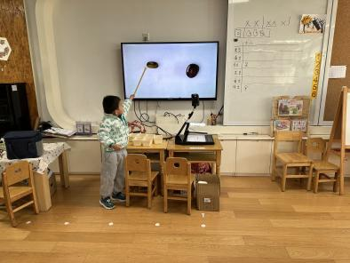 | 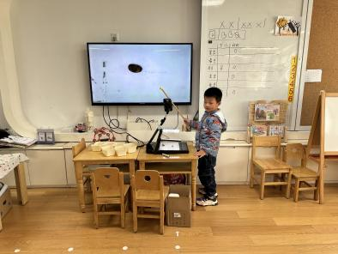
五、户外游戏
今天的户外游戏，我们先去跑道上跑了步，然后去滑滑梯玩了一会。
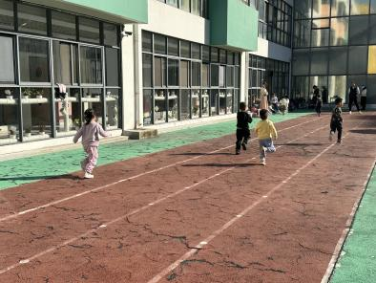 | 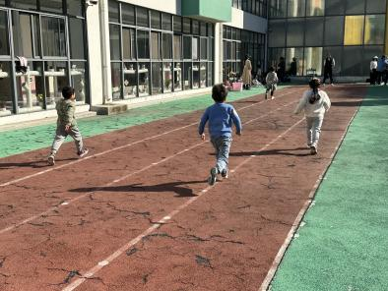 | 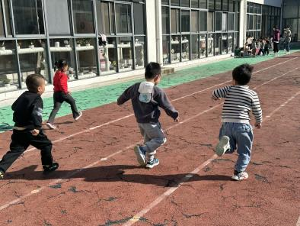
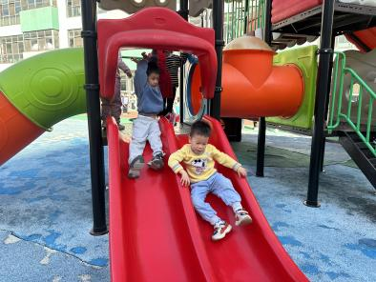 | 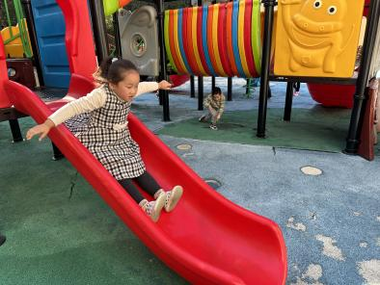 | 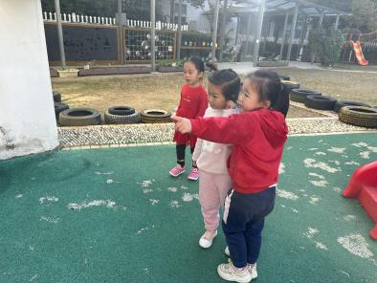
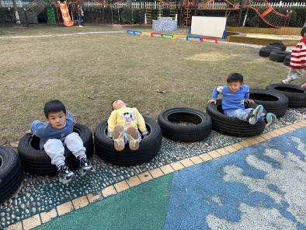 | 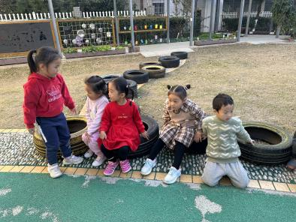 | 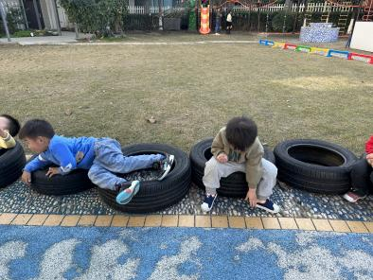
六、温馨提示
感谢大家的配合，准备了各种各种的豆子，其中黑豆、芸豆、蚕豆和黄豆已经征用，作为周五数学课《豆豆排序》的材料，其他豆子今天会给小朋友带回家。另外，当天如需请假不能来幼儿园，请在8点前告诉老师，因为我们要在8:30之前上报人数！

